Nginx HTTP Output

# 概述

# 情境分析

## 内容生成

在Content阶段处理中，已生成要发送的Response的Headers和二个内容ngx_buf_t：

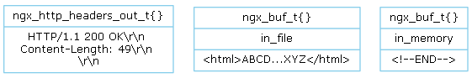

## 发送Header

将ngx_http_request_t经过Header过滤器串，在ngx_http_header_filter过滤器，将Status Line和Headers组成字符串，保存在ngx_buf_t。

ngx_http_write_filter过滤器将ngx_buf_t挂入ngx_http_request::out所管理的ngx_chain_t。out所管理的ngx_chain_t是正在发送的队列。

考虑到发送效率，尽量减少系统调用，这里采用的做法是延迟并合并发送，因此数据会被缓存在out之中。

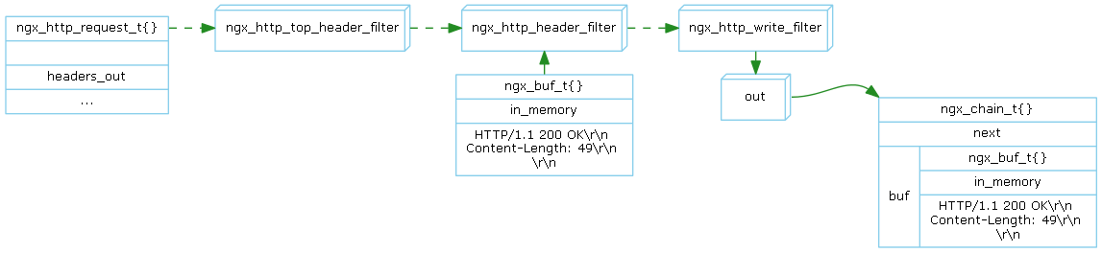

## 发送Body

将产生的数据经过Body过滤器串，最终将数据挂入out所管理的ngx_chain_t。

在这个例子中需要发送一个静态文件的ngx_buf_t。ngx_http_copy_filter过滤器负责将文件ngx_buf_t转化为若干个内存ngx_buf_t。

这个转化过程实际就是读文件内容到内存ngx_buf_t的过程。

假设这个静态文件很大（1GBytes），如果全部读入内存ngx_buf_t，则处理单个请求就要占用1GB的内存，显然是不合理的。

Nginx采用循环重用的策略来解决这个问题：

分配N个大小为S的ngx_buf_t，读文件填满N个ngx_buf_t，发送完一个ngx_buf_t，重用这个ngx_buf_t读取文件并发送。

N、S这二个参数是可配置的。

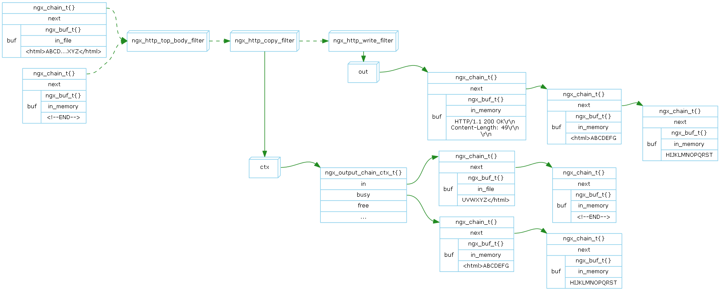

由ngx_http_request::ctx所管理的ngx_output_chain_ctx_t用于管理N个S大少的ngx_buf_t的数据结构。

* in：传入过滤器串并且没有处理的队列
* busy：正在发送的队列（ngx_buf_t也是out队列中）
* free：已经发送的队列，通过这个队列实现ngx_buf_t的重用。ngx_chain_t在pool中实现重用。

在这个例子中，静态文件大少为39字节，并且N配置为2，S配置为13。

发送3个ngx_buf_t后：

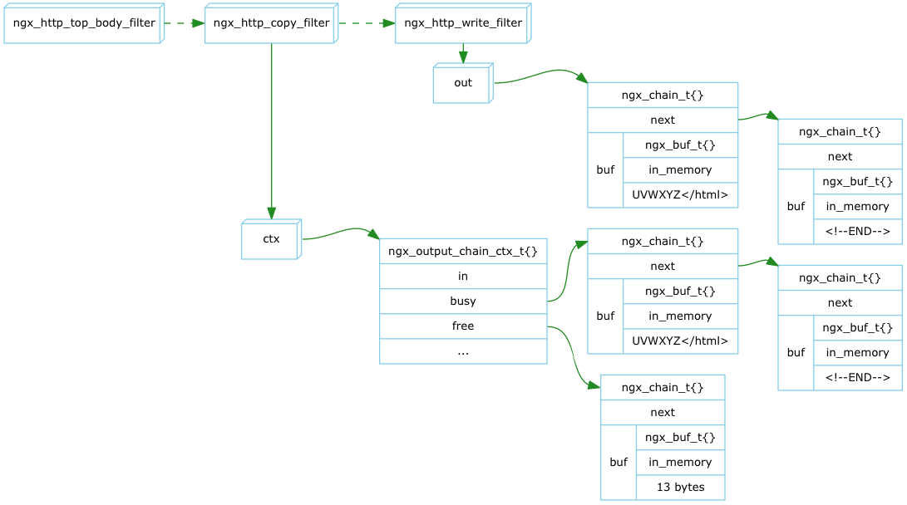

保存Headers的ngx_buf_t， 因为不是由ngx_output_chain_ctx_t分配和管理的，所以不会被重用（通过tag对比实现）。

保存“<html>ABCDEFG”的ngx_buf_t（BUF1），发送完成，挂入free队列，等待被重用。

保存“HIJKLMNOPQRST”的ngx_buf_t（BUF2）和BUF1一样，也挂入free队列。

因为文件还有内容没有发送，BUF1被重用。读入文件内容“UVWXYZ</html>”，并挂入busy队列，同时挂入out所管理的ngx_chain_t。

因为文件已没有内容，所以BUF2没有被重用。

发送完成后：

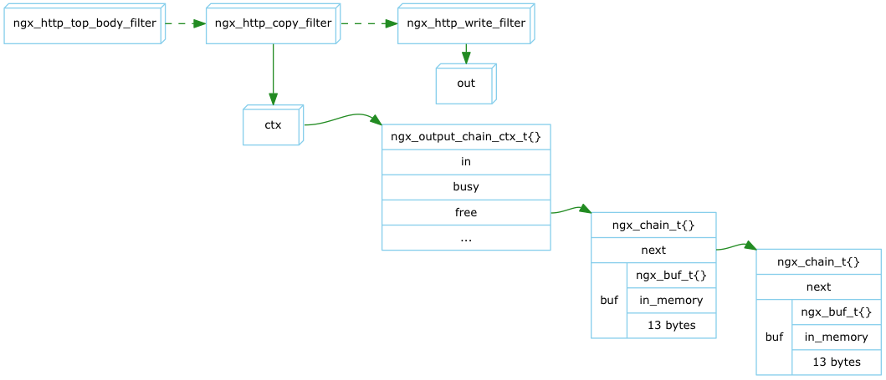

BUF1和BUF2都挂入free队列。

# Sendfile

在上述例子中，需要读取文件内容到内存ngx_buf_t，然后才能发送。这个过程是从内核空间复制数据到用户空间，很耗资源。

可以利用sendfile技术避免内核空间和用户空间的拷贝。

sendfile()在内核内从一个文件描述符拷贝内容到另一文件描述符，避免了内核空间和用户空间的拷贝，它比read/write组合效率高。

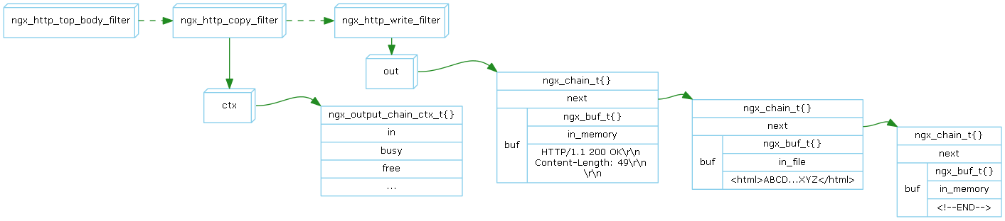利用sendfile()不需要ngx_http_copy_filter过滤器将文件ngx_buf_t转化为若干个内存ngx_buf_t。

# 实际发送

这里讲述如何把out队列的数据通过系统调用发送到网络上。由ngx_connection_t的send_chain回调函数完成。

在Linux下，send_chain指向ngx_linux_sendfile_chain()。

内存数据调用writev发送，文件数据调用sendfile发送。

合并连续的内存ngx_buf_t或文件ngx_buf_t。

成功发送的数据作为ngx_buf_t已处理的数据，推进pos或file_pos指针。

# AIO

TODO

# Upstream Output

Ctx(ngx_output_chain_ctx_t)由ngx_http_upstream_t::output所管理。

Out(ngx_chain_t)由ngx_http_upstream_t::writer::out所管理。

# Prototype

暂无

# Latest revision

https://github.com/lingjf/nginx_analyse/blob/master/doc/